Goniometrické funkcie 1 PL IX.

- Na obrázku sú vyznačené uhly. Zapíš všetky goniometrické funkcie pre tieto uhly.

A M
E F

K L

X

Y

C B

G
Z

- Zostrojte uhol α a β, ak viete, že(návod: zostroj trojuholník...):
a) b) c) d) e) f)
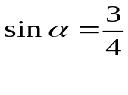; 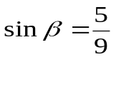; 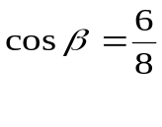; 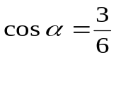; 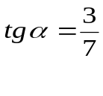; 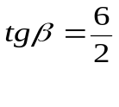;
- Zostroj aspoň jeden pravouhlý trojuholník MNP, v ktorom pre vnútorný uhol α a β platí:
a) b) c)
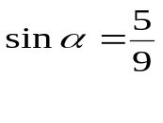; 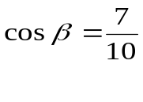; 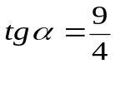.
- Výsledky zapíš pomocou tabuliek:

  - sin 30˚ =
  - sin 54˚ =
  - sin 27˚ =
  - sin 89˚ 30΄ =
  - sin 43˚ 40΄ =
  - sin 60˚ 20΄ =
  - cos 11˚ =
  - cos 32˚ =
  - cos 58˚ =
  - cos 44˚ 30΄ =
  - cos 25˚ 10΄ =
  - cos 80˚ =
  - tg 59˚ =
  - tg 78˚ 30΄ =
  - tg 14˚ =
  - tg 28˚ 10΄=
  - tg 50˚ 50΄ =
  - tg 61˚ =

